Технические требования к аппаратному и программному обеспечению

«ИНФИН-Управление»

 | Минимум | Рекомендуется
Процессор | Celeron 600 | Pentium III 1 ГГц
Оперативная память | 128М | 256М
Режим видеоадаптера | 640 X 480,  256 цветов | 1024 X 768,  high color (16bit)
Операционная система | Windows 98 | Windows 2000/XP
Занимаемое дисковое пространство
Исполняемые файлы | 100М
База данных примера | 100М

В процессе работы операционной системой Windows и модулями «ИНФИН – Управления» создаются временные файлы, для их создания необходимо наличие достаточного свободного пространство на системном диске (размер свободного пространства должен быть как минимум 100М, а оптимально составлять не менее 20% от общего объема Вашего диска).
Работа программы под управлением операционной системы Windows 95 не поддерживается.
Работа программы под управлением операционной системы Windows NT 4.0 не рекомендуется.

Система управления базами данных Sybase Adaptive Server Anywhere
Размер базы данных – не менее 100М
Рекомендации по установке Sybase Adaptive Server Anywhere смотри в документации к программе ИНФИН-Администратор (Administrator.doc).
Сетевой сервер
 | Минимум | Рекомендуется
Процессор | Pentium II | Pentium III 1 ГГц
Оперативная память | 128М | 256М
Занимаемое дисковое пространство | 100 М
SQL-сервер работает на выделенном компьютере под управлением серверной операционной системы (в порядке предпочтения):
- Windows 2000/2003 Server,
- Novell NetWare 4.12/5.0/6.х,
- UNIX.

Система управления базами данных Microsoft SQL Server
Размер базы данных – не менее 200М
Рекомендации по установке MS SQL Server смотри в фирменной документации к данному продукту.
Требование к установкам MS SQL Server
- Сервер должен быть инсталлирован с поддержкой кодовой страницы cp1251
- Сортировка на сервере должна быть “Dictionary order, case-insensitive” (с учетом возможностей языка, без учета регистра)
- Опция клиентской утилиты (SQL Server Client Network Utility) – использование интернациональных установок (Use international setting) должна быть отключена на каждой рабочей станции.
Сетевой сервер
 | Минимум | Рекомендуется
Процессор | Pentium III 1 ГГц | Pentium III (2CPU)
Оперативная память | 512М | 2 Гб
Занимаемое дисковое пространство | 200М
SQL-сервер работает на выделенном компьютере под управлением серверной операционной системы Windows 2000/2003 Server.

Общие рекомендации
Для надежной работы программного комплекса "ИНФИН-Управление" рекомендуется использовать источники бесперебойного питания, для сервера – это условие обязательно.
При подключении через ключ защиты периферийного устройства (например, принтера) необходимо обеспечить общую (для компьютера и периферийного устройства) шину заземления и питание из розеток с одинаковой фазировкой.

Ключевая защита
Для работы программного комплекса “ИНФИН - Управление” необходимо проинсталлировать драйвер электронного ключа. Для этого надо запустить программу: X:\CD_tools\KeyDrivers\INSTDRV.EXE, где X-имя Вашего дисковода CD.
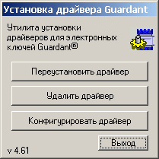
После нажатия кнопки «Установить драйвер» произойдет установка драйвера, затем программа установки запросит разрешение на перезапуск компьютера. Более подробная инструкция по установке находится в файле X:\CD_tools\KeyDrivers\INSTDRV.TXT
Если Вы будете использовать локальный электронный ключ, установите его в разъем соответствующего порта (LPT либо USB в зависимости от типа ключа) рабочей станции.
Если Вы будете использовать сетевой электронный ключ, Вам необходимо перед началом работы с программой запустить сервер электронного ключа на сервере. Для этого установите электронный ключ в разъем порта LPT на компьютере под управлением Windows 98/Me/NT/2000, выбранном Вами в качестве сервера ключа. Скопируйте файлы NNKSRV32.exe и NOVEX32.dll на сервер из директории CD_tools\KeyDrivers\server инсталляционного CD.
Для запуска сервера необходимо запустить NNKSRV32.exe.
Рабочее окно сервера ключа Guardant Net выглядит так:
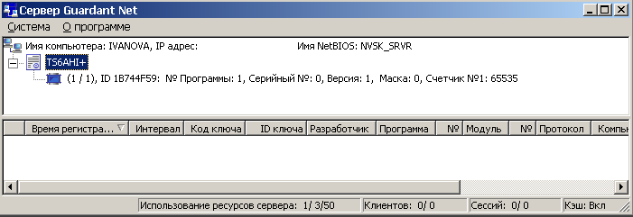

Регистрация ключа осуществляется командой меню “система\перечитать”.
Для запуска сервиса Windows NT/2000 запустите сервер с опцией I:

Nnksrv32.exe /I
Для удаления сервиса из системы запустите
Nnksrv32.exe /R
Подробнее об администрировании ключей можно прочитать в инструкции по работе с ключами, которая находится на инсталляционном CD в каталоге doc\Guardant Net.doc и doc\Guardant Net for admin.doc

Электронный ключ компании ИНФИН не влияет на работу с принтером, другими периферийными устройствами и подобными ключами других фирм. Запрещается подсоединять включенное периферийное устройство к электронному ключу, который подсоединен к компьютеру, при включенном питании компьютера, иначе выйти из строя может не только электронный ключ, но и параллельный порт компьютера.
Если ключ не вставлен, то программа работает в демо-режиме. Если версия, “прописанная” в ключе, не совпадает с версией установленной программы, то программа не запустится и будет выдавать предупреждающее сообщение.
При консультации по проблемам с ключами необходимо сообщать тип ключа, версию драйвера ключа, номер ключа и версию установленной на машине программы (номер, макси-, супер- и т.п.). Номер ключа определяется с помощью специальной программы supdate.exe:
- Вставьте ключ в порт
- Запустите программу supdate.exe
- На экран будет выведен номер ключа

Состояние ключа и прописанные в нем модули можно определить с помощью программы scollect.exe:
- Вставьте ключ в порт
- Запустите программу scollect.exe
- На диске будет создан файл R<номер ключа>, который следует переслать в компанию ИНФИН, где и определят состояние ключа.
В случаях:
- перехода на новую версию
- замены на другую программу, например, сначала купили “Бухгалтерию”, а потом решили на этом рабочем месте работать только с программой “Зарплата”
- расширения набора работающих на одном ключе программ, например, сначала купили программу “Бухгалтерия”, а потом решили на этом же рабочем месте работать с программой “Зарплата”
ключ необходимо перепрограммировать.
Это можно сделать как в компании ИНФИН, так и непосредственно на рабочем месте. Для этого необходимо обратиться в компанию ИНФИН или к фирме-дилеру, продавшей программу, сделать заказ на перепрограммирование и сообщить номер ключа. В компании ИНФИН будет записан специальный файл для перепрограммирования, имя которого вместе с расширением соответствует номеру ключа (например, для ключа N 123456789 это файл 12345678.9). Пересылка файла может быть осуществлена как на дискете, так и по электронной почте. Перепрограммирование осуществляется при вставленном ключе с помощью программы supdate.exe. Формат команды перепрограммирования следующий:
supdate.exe <имя файла перепрограммирования>.
При изменении или добавлении программ надо установить необходимую программу на компьютер.
При обновлении версии необходимо распаковать дистрибутив в рабочий каталог на всех рабочих местах, затем в модуле «Администратор» запустить конвертацию.

Установка программы «ИНФИН-Управление»
До инсталляции программного комплекса “ИНФИН - Управление” необходимо:
- Если загружены резидентные антивирусные программы, их нужно отключить на время установки.
- Проинсталлировать драйвер электронного ключа.
- Установить программное обеспечение выбранной Вами системы управления базами данных. Серверная часть на сервере, а клиентская часть на рабочей станции. Порядок установки СУБД описан в фирменной документации к данному продукту. Пользователи Sybase Adaptive Server Anywhere могут воспользоваться инструкцией, находящейся в файле Sybase Adaptive Server Anywhere 7.0 Setup.doc на инсталляционном CD «ИНФИН – Управления».
Для установки программы на компьютер нужно вставить инсталляционный CD в дисковод и запустить на выполнение файл X:\infin\InfinSetup.exe, где X-имя Вашего дисковода CD.
Вы увидите первый экран мастера установки:

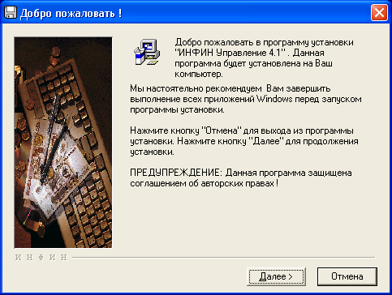
Нажмите кнопку «Далее».
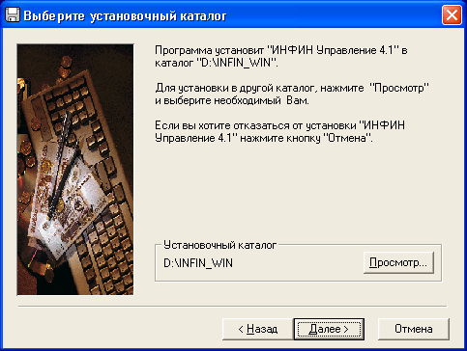
Укажите каталог установки. Для его изменения можно воспользоваться режимом просмотра файловой системы, нажав на кнопку «Просмотр». После этого нажмите «Далее».
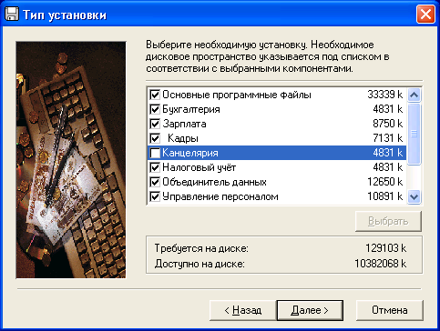

Выберите компоненты установки:
Основные программные файлы – исполняемые файлы, файлы запросов, системные библиотеки ODBC, BDE и т. д. – необходимо устанавливать всегда.

Список задач - бухгалтерия, зарплата, налоговый учет и т. д. – пометьте устанавливаемые на данную рабочую станцию задачи
Инструменты администратора – для выбора инструментов нажмите кнопку «Выбрать»
К инструментам администратора относятся:
Локальный сервер для стартовой БД – необходим для копирования настроек из базы данных примера в Ваши базы данных и для конвертации БД при обновлении версии
БД стартового комплекта – пример настроек, поставляемый вместе с программой «ИНФИН - Управление»
Конвертер DOS в Windows – конвертер данных из «ИНФИН - Бухгалтерии» для DOS
Инструменты администратора достаточно иметь только на одной рабочей станции в сети – рабочем месте администратора, хотя они могут быть установлены и на всех рабочих станциях.
Программа установки предлагает вам создать в выбранном Вами каталоге копии всех файлов, которые будут изменены в процессе инсталляции.
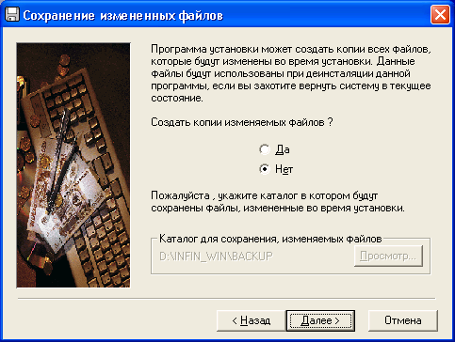

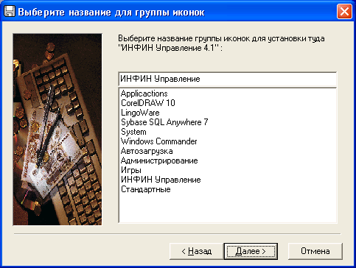
Выберите название программной группы и перейдите к следующему экрану.
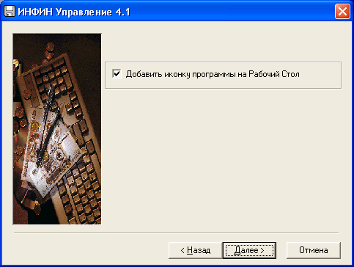
Вы можете добавить ярлык программы на рабочий стол.

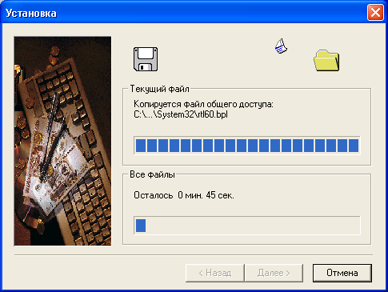

Далее программа установки копирует файлы на диск.

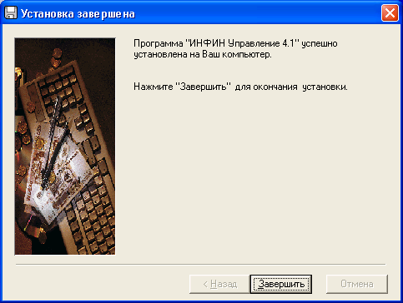
При успешной инсталляции Вы увидите следующее сообщение, нажмите кнопку «Завершить».

Программе установки необходимо обновить системные файлы, для этого надо перезагрузить Ваш компьютер. Для немедленной перезагрузки нажмите «ОК», если Вы хотите это сделать позже самостоятельно, нажмите «Отмена».

После инсталляции программного комплекса «ИНФИН - Управления» необходимо создать базу данных («Предприятие») с помощью программы «ИНФИН - Администратор». Подробнее об этом описано в документации по этому модулю (файл «Administrator.doc»). «ИНФИН - Администратор» можно вызвать, нажав «Пуск» на панели задач Windows, далее выбрать группу «Программы», в ней «ИНФИН Управление», затем «ИНФИН - Администратор».

«ИНФИН - Управление» можно вызвать, нажав «Пуск» на панели задач Windows, далее выбрать группу «Программы», в ней группу «ИНФИН Управление», далее «ИНФИН Управление» или запустить приложение с рабочего стола.

Версии программ

Бухгалтерия
 | Макси | Супер | Элит
Многовалютный учет | Нет | Да | Да
Дизайнер | Нет | Нет | Да
Sybase Adaptive Server Anywhere | Да | Да | Да
Microsoft SQL Server | Нет | Да | Да

Персонал (зарплата и кадры)
 | Макси | Супер | Элит
Численность предприятия | До 150 | До 1000 | Свыше 1000
Дизайнер | Нет | Нет | Да
Sybase Adaptive Server Anywhere | Да | Да | Да
Microsoft SQL Server | Нет | Да | Да

Ограничения Демо-режима
- В демо-режиме невозможно выполнить операцию “Закрытие месяца”.
- Нет возможности распечатать документ.
- Демо-режим позволяет использовать все возможности “Супер ”.

